2025-2026 GÜZ DÖNEMİ SONU FARMAKOLOJİ DERSİ ANKETİ SONUÇLARI

Ankete katılan öğrencilerin geri bildirimleri incelendiğinde, Farmakoloji dersinin genel olarak olumlu değerlendirildiği görülmektedir. Öğrencilerin büyük çoğunluğu, dersin anlatımını açık, anlaşılır ve verimli olarak ifade etmiş; öğretim elemanının ders anlatım tarzı ve öğrencilere yaklaşımı memnuniyetle karşılanmıştır. “Ders harika”, “Kusursuzdu”, “Ders çok verimli açık ve anlaşılırdı” gibi ifadeler, dersin genel başarısını destekler niteliktedir. Bununla birlikte, bazı öğrenciler dersin içeriğinin yoğun ve zorlayıcı olabildiğini, özellikle kullanılan ders materyallerinin ayrıntılı olmasının öğrenmeyi güçleştirdiğini belirtmiştir. Bu görüşler, dersin genel başarısını gölgelememekle birlikte, bireysel öğrenme farklılıklarının ve öğretim materyallerinin niteliğinin önemini ortaya koymaktadır. Genel olarak öğrenci geri bildirimleri, Farmakoloji dersinin öğrenme hedeflerine büyük ölçüde ulaştığını ve öğrenciler tarafından memnuniyetle karşılandığını göstermektedir.

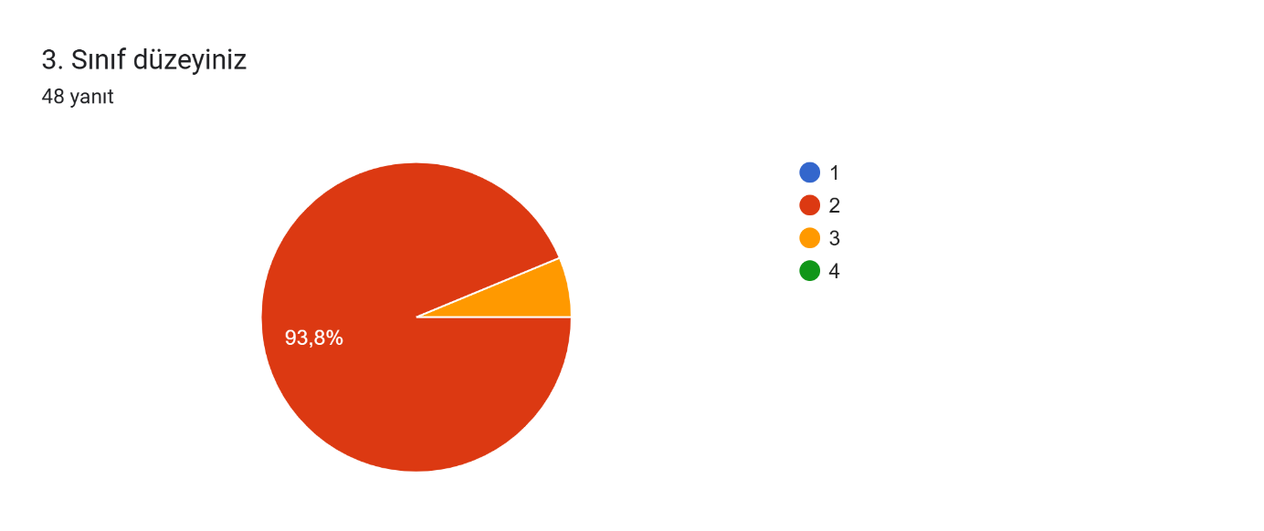

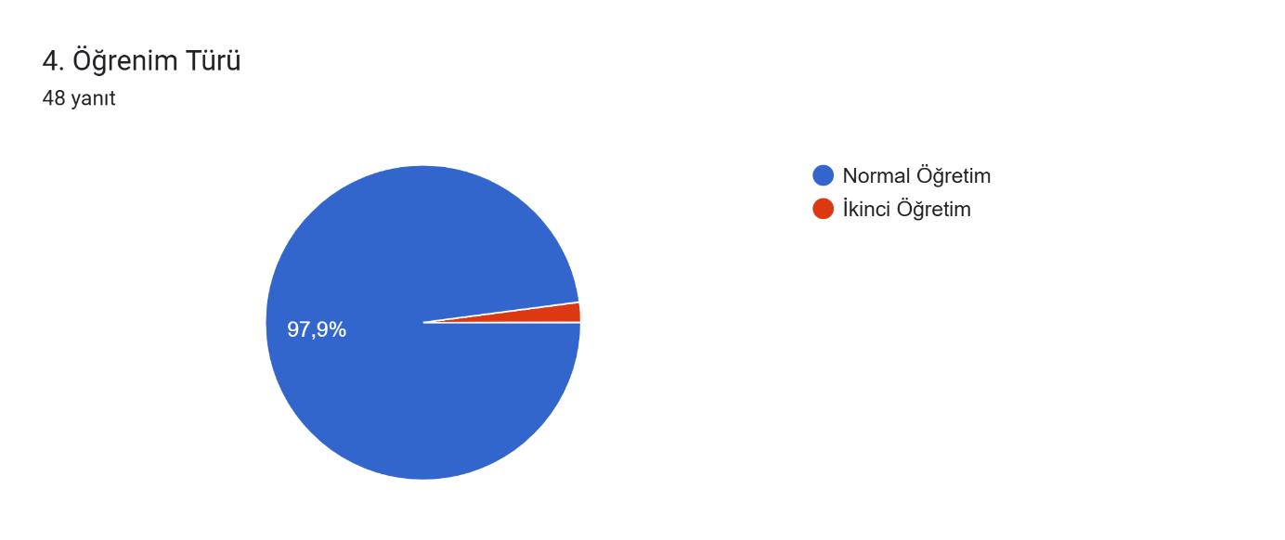
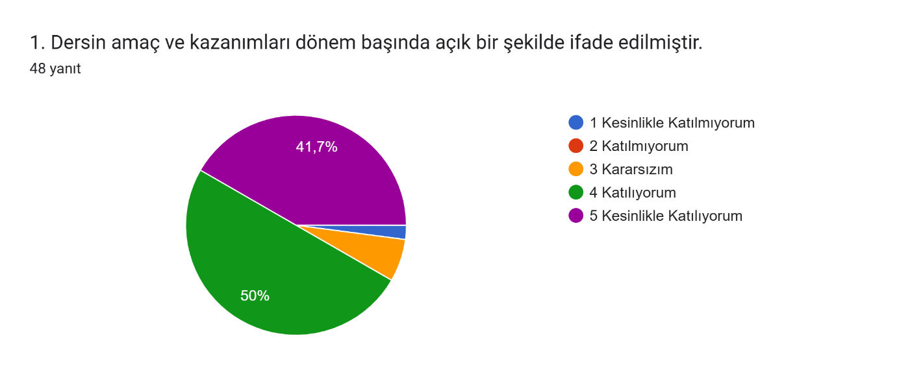
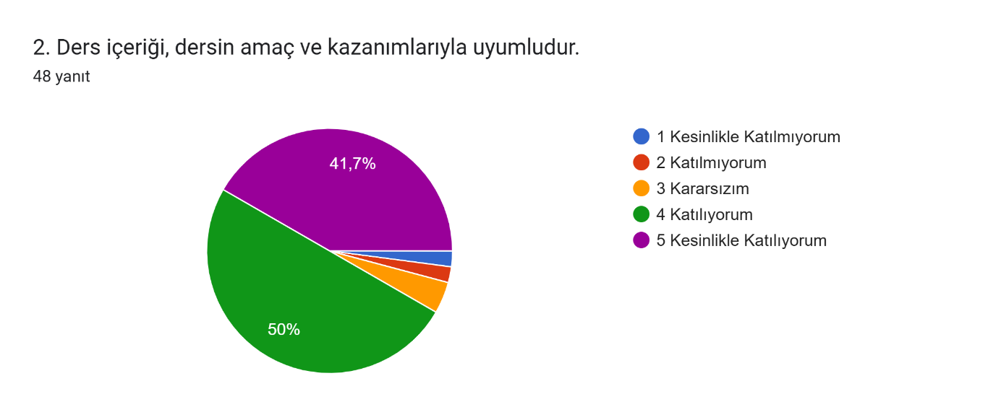
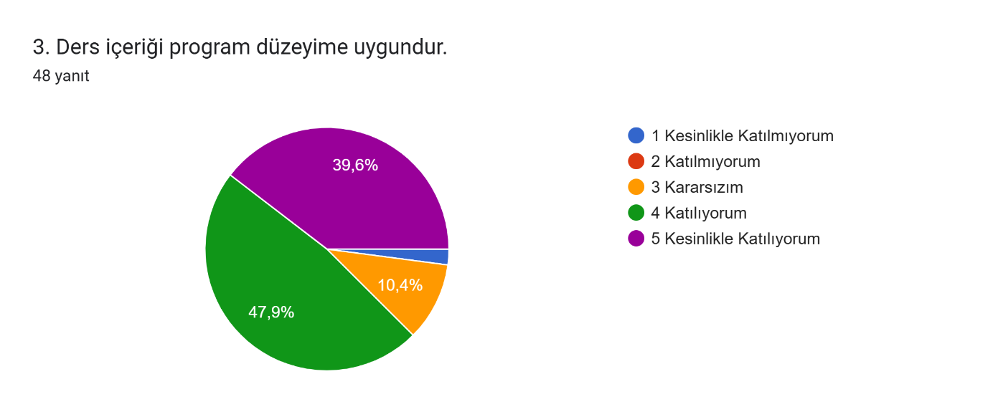
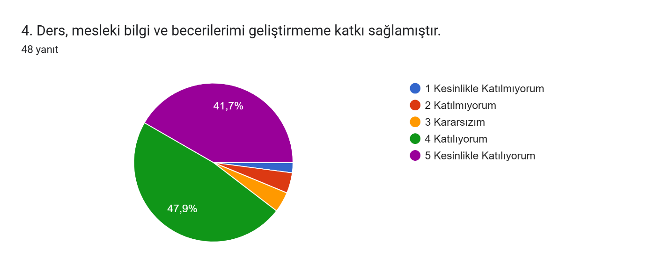
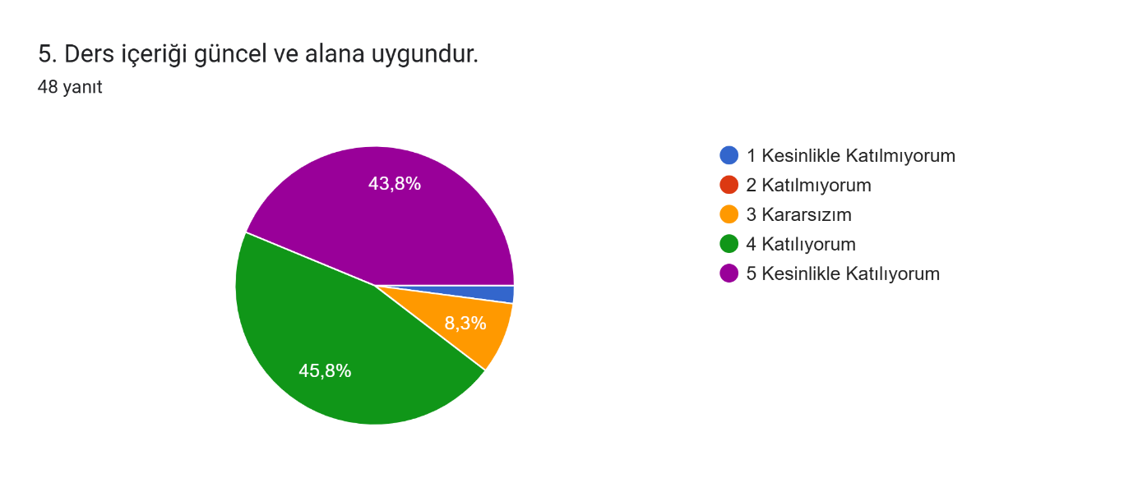
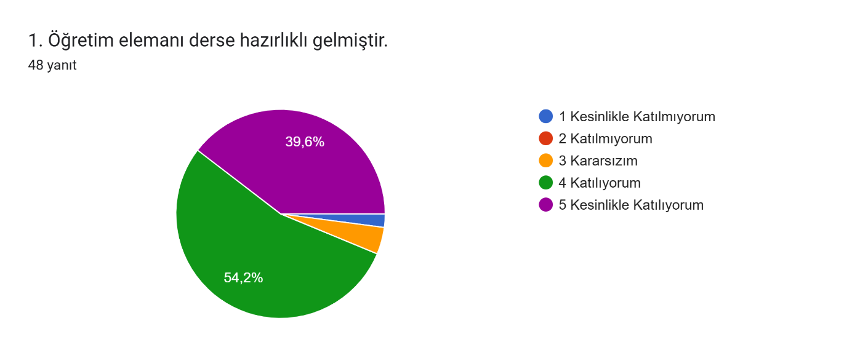
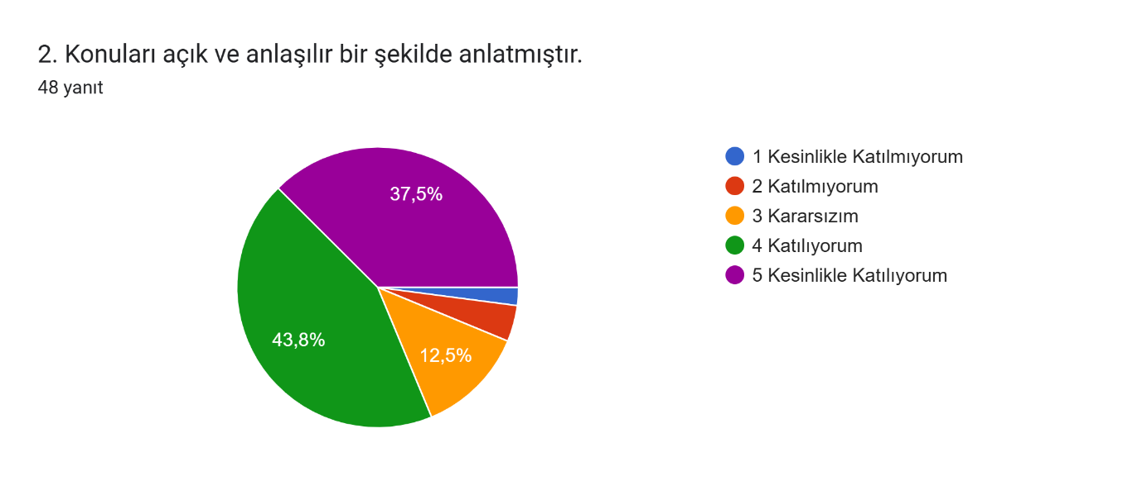
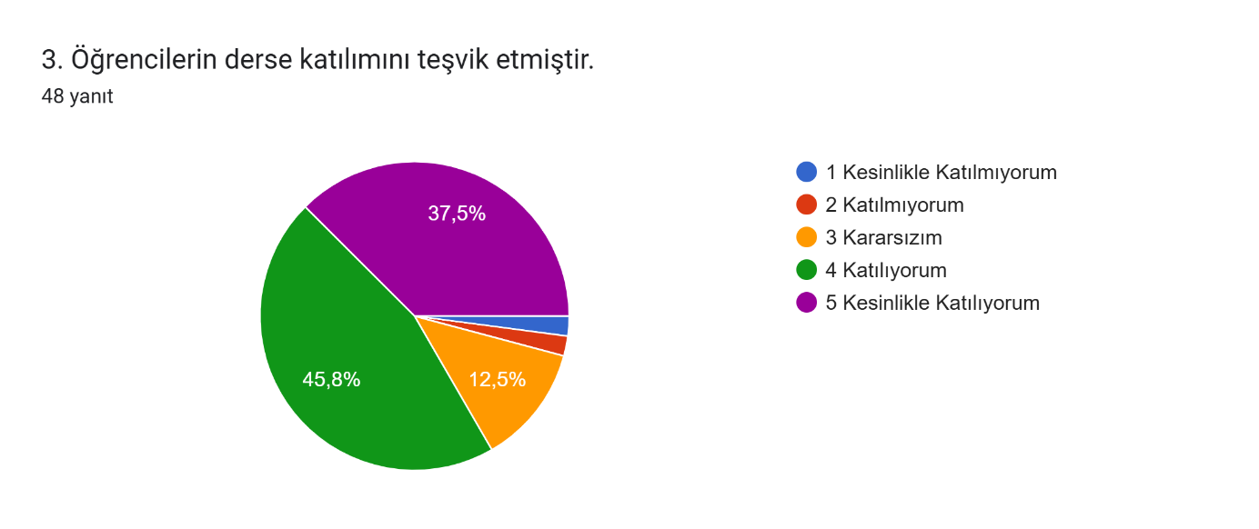
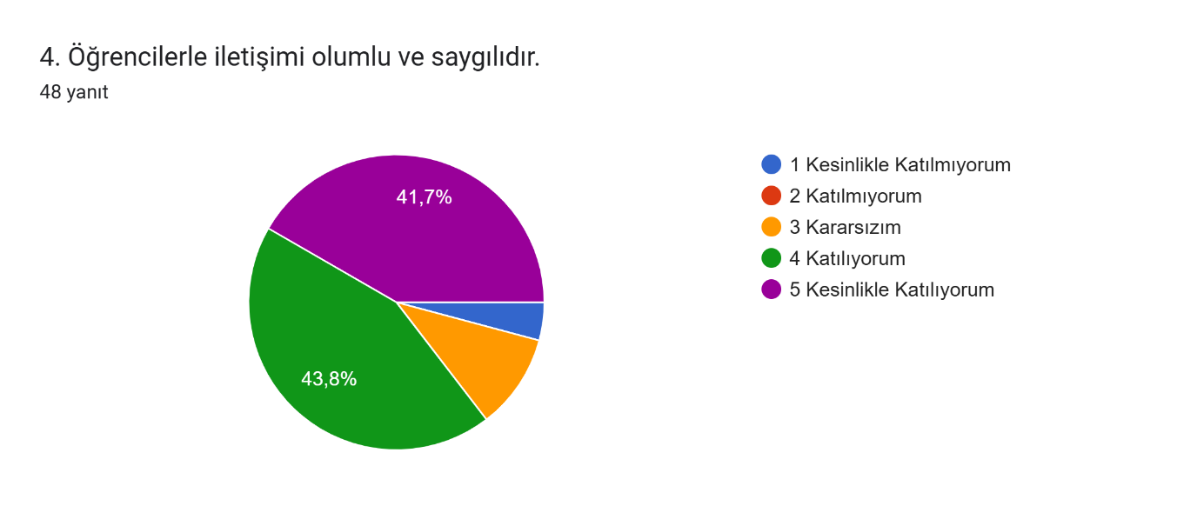
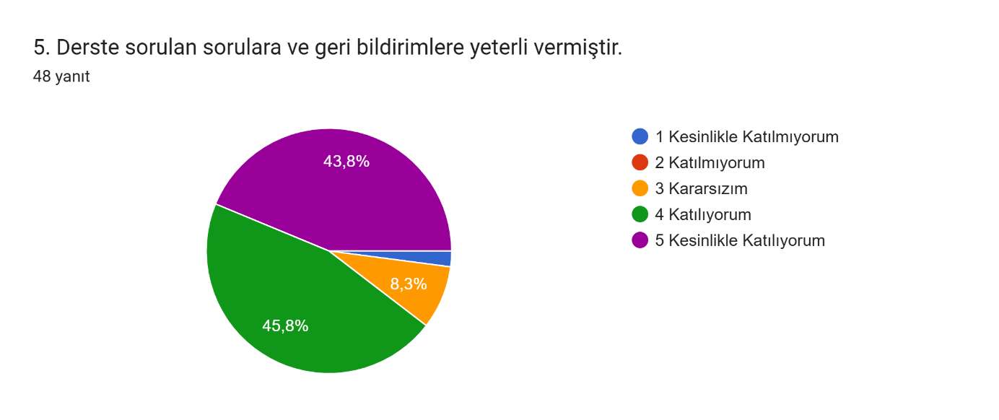
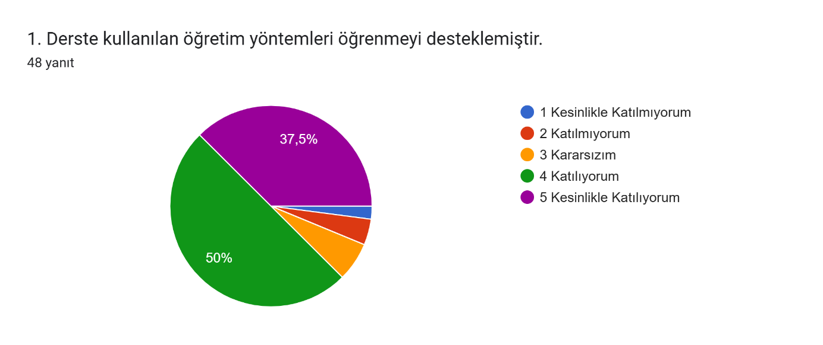
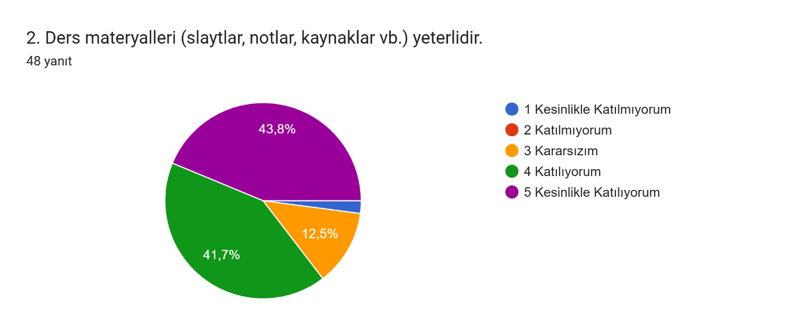
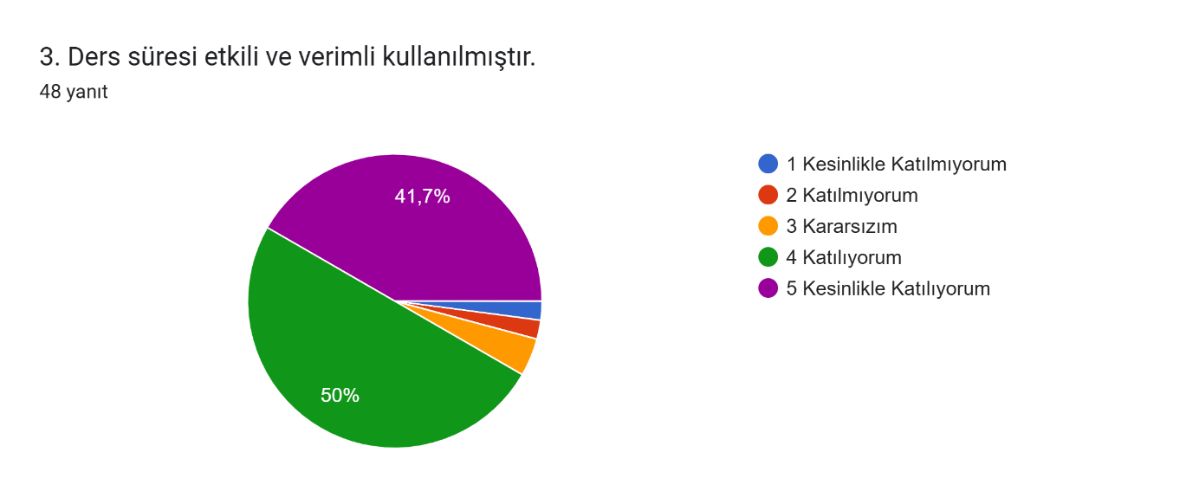
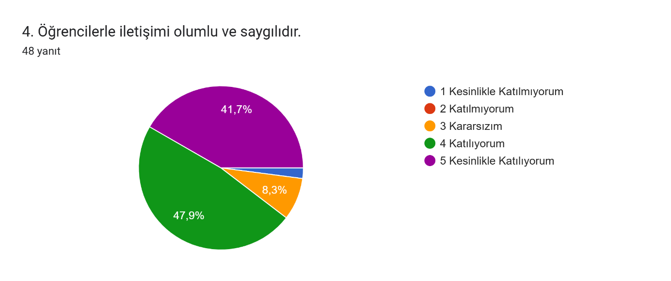
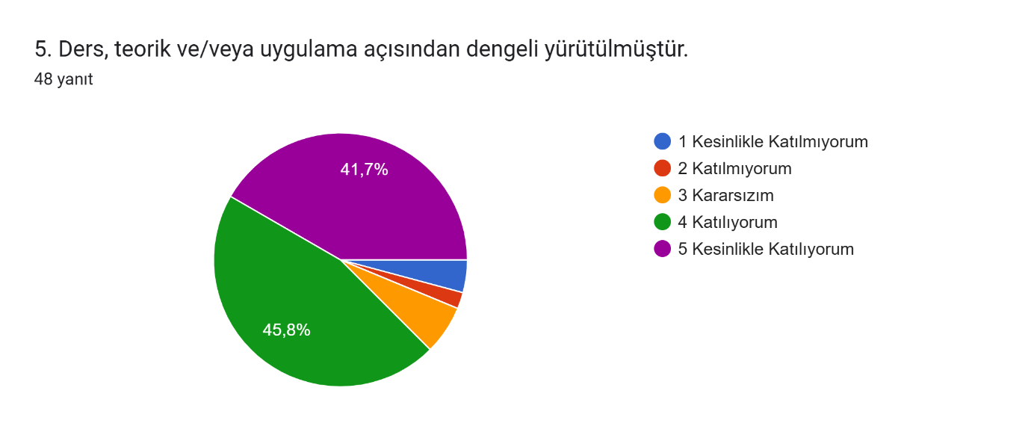
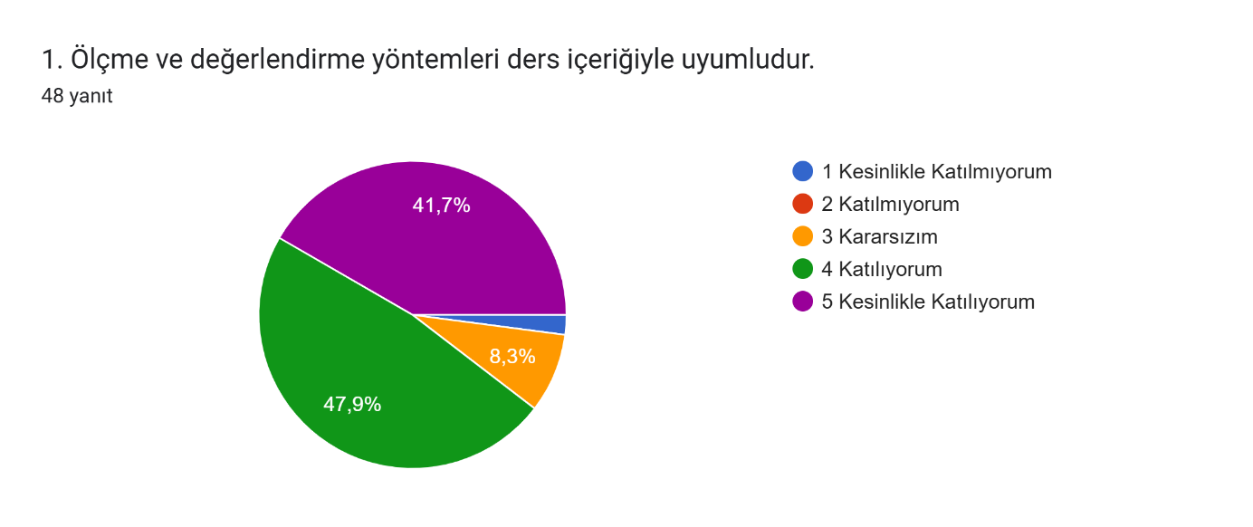
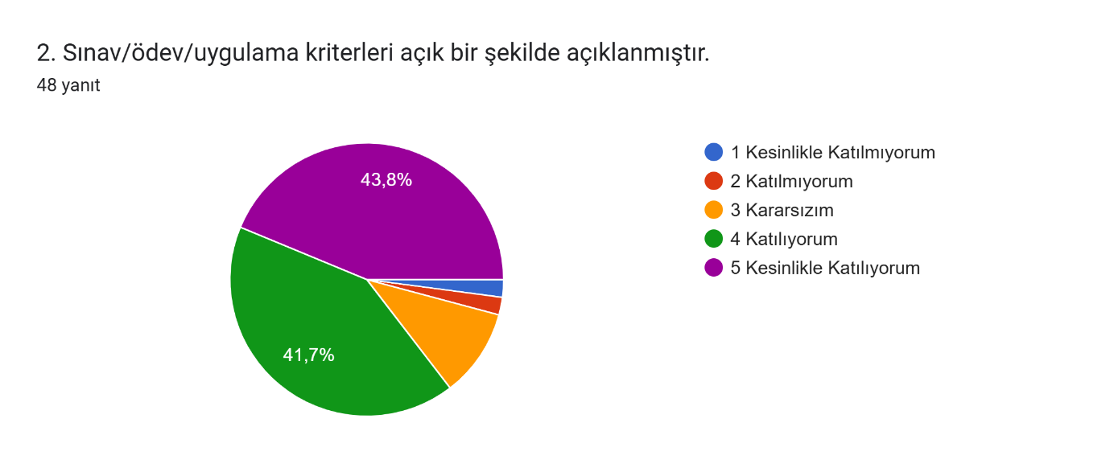
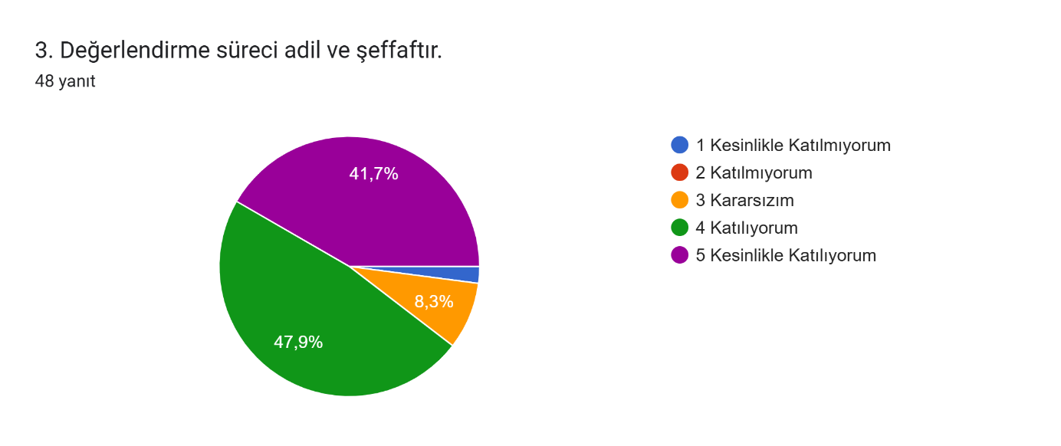

Derse Yönelik Görüş ve Öneriler
Ankete katılan 48 öğrencinin açık uçlu görüş ve önerileri incelendiğinde, katılımcıların büyük çoğunluğunun dersle ilgili olumlu geri bildirimlerde bulunduğu görülmektedir. Yanıtların önemli bir kısmı “Yok”, “Hayır”, “Teşekkür ederim” gibi ifadelerden oluşmakta olup, bu durum öğrencilerin ders içeriği ve işleyişine yönelik belirgin bir memnuniyetsizlik bildirmediklerini düşündürmektedir. Öğrenciler, öğretim elemanının ders anlatım tarzını, öğrencilere yaklaşımını ve derse olan hakimiyetini olumlu değerlendirmiştir. Ayrıca dersin anlaşılır ve verimli geçtiği sıkça vurgulanmıştır. Bunun yanında, bazı öğrenciler ders materyallerinin daha sade hale getirilmesi, ders anlatım hızının ayarlanması ve dersin uygulama ile desteklenmesi yönünde önerilerde bulunmuştur.

Geliştirilmesi Gereken Yönler
Öğrenci geri bildirimleri doğrultusunda Farmakoloji dersine ilişkin geliştirilmesi gereken bazı yönler şunlardır; Ders için kullanılan PDF ve yazılı materyallerin daha sade ve görsel açıdan düzenli hale getirilmesi, öğrenmeyi kolaylaştırabilir. Yoğun içerik nedeniyle zorlanan öğrenciler için konu özetleri, örnekler ve tekrarlar faydalı olabilir. Ders anlatım hızının zaman zaman yavaşlatılması, bilgilerin daha kalıcı olmasına katkı sağlayabilir. Dersin uygulama ve öğrenci sunumlarıyla desteklenmesi, öğrencilerin derse aktif katılımını artırabilir.

